99年度生命教育議題~器官捐贈與安寧療護種子教師研習營計畫書

壹、活動宗旨：
世界宗教博物館是一座「生命教育體驗館」，開館至今九年，持續為各級學校老師免費
辦理教師研習。為呼應高中課程綱要之修訂：自99年度起生命教育將列為高中必選修
課程，因此宗博館規劃此研習營，提供教師深入研習生命教育議題之機會。

貳、活動依據：
ㄧ.依據教育部98年度友善校園學生事務與輔導工作計畫。
二.台北市98年度公私立高級中學學生輔導工作執行小組計畫。

參、目的：
一.藉由器官捐贈、安寧療護議題之研討，激發教師研發融入式相關教案之興趣。
二.透過器官捐贈移植之觀念、安寧療護之觀摩與體驗，協助教師帶領學生了解善生與
善終的關係，進而引導學生認識生命，珍惜生命，進而思考如何發揮生命的大愛。

肆、辦理單位：
一.主辦單位：世界宗教博物館、馬偕紀念醫院安寧療護教育示範中心
二.協辦單位：財團法人器官捐贈移植登錄中心、社團法人台灣生命教育學會。

伍、研習方式：
一.專題講座 二.參觀體驗活動 三.座談與簡報
陸、參加對象：全國國小、國中、高中及高職教師(包含特殊教育學校)，40名。

柒、研習時間：本年度規劃三場研習-
第ㄧ場：99年3月27 日(週六)
第二、第三場：暫定99年7月、10月各一場

捌、研習課程：研習內容與課程規劃：詳如附件一。

玖、研習費用：全程免費。

拾、研習地點：世界宗教博物館(以下簡稱宗博館)
地址: 台北縣永和市中山路一段236號7 樓，地理位置如附件二說明。

拾壹、報名方式：
1. 本研習第一場活動，請各校教師於99年3月10日之前登入『教育部全國教師在職進修資訊網』 線上報名(網址： http://inservice.edu.tw)，並繳保證金300元(ATM 匯款)，全程參加者於活動結束當日現場辦理退費。繳費後，請於繳費當日傳真匯款收據給承辦人後始完成報名手續(收據上請註明服務學校、姓名與聯絡電話)。
2. 依報名先後次序錄取，額滿為止。錄取名單將於99年3月16日在宗博館網站上公佈
(http://www.mwr.org.tw。)
3. 保證金繳交方式：請到銀行匯款或以ATM方式匯款，匯款銀行：玉山銀行雙和分行(銀
行代碼808)，帳號：0129-440-020988，帳戶名稱:財團法人世界宗教博物館發展基金會
附設台北館。承辦人：陳素華 教育推廣組，電話：（02）8231-6118分機8805，傳真：
(02)8231-5966， e-mail: rita@mwr.org.tw

拾貳、研習認證：全程參加研習者核予進修研習證明，如需研習證明者請事先告知。

拾參、經費：本場研習所需經費，由馬偕紀念醫院安寧療護教育示範中心贊助馬偕場租費與
安寧病房參訪費，其餘經費由世界宗教博物館統籌支應。
附件一
99年度生命教育議題~器官捐贈與安寧療護種子教師研習營
課程時程表

3月27日 (週六)
時間 | 行程內容 | 講師
8:30-9:00 | 相見歡-報到
9:00-9:05 | 開幕式、來賓致詞
9:05~10:30 | 讓愛超越一輩子 | 財團法人器官捐贈移植  登錄中心  劉嘉琪副執行長
10:30-10:45 | 輕鬆茶點
10:45-12:00 | 宗博館參觀體驗 | 宗博館導覽解說員
12:00~12:45 | 午餐
12:45-13:00 | 參觀兒童生命教育館-愛的森林 | 宗博館導覽解說員
13:00~14:00 | 由宗博館搭車赴馬偕紀念醫院安寧療護教育示範中心
14:00-14:30 | 安寧介紹影片、個案短片 | 馬偕醫院  安寧療護教育中心團隊
14:30-16:20 | 安寧療護與臨床的照顧與陪伴 | 馬偕醫院  安寧療護教育中心團隊
16:20-16:30 | 休息一下
16:30-17:00 | 參觀安寧中心 | 馬偕醫院  安寧療護教育中心團隊
17:00-17:40 | 座談與簡報 | 馬偕醫院  安寧療護教育中心團隊
17:40~18:30 | 由馬偕紀念醫院安寧療護教育示範中心搭遊覽車回宗博館

附件二

世界宗教博物館
交通資訊:

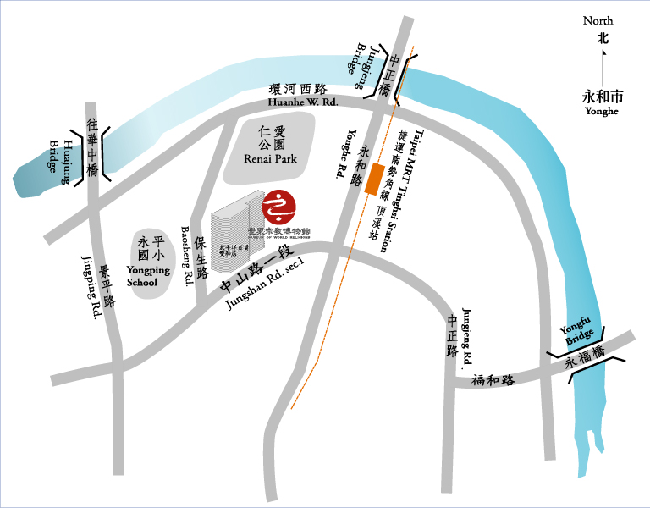

交通資訊：
1.世界宗教博物館
地址: 台北縣永和市中山路一段236號7樓(太平洋百貨雙和店旁入口)
(1F 售票服務台)
2.捷運：南勢角線 – 至「頂溪站」下-2號出口轉乘公車 - 706、297
3公車路線：706、297 – 於「永平國中」站下車，步行5分鐘即到。

4.停車場：1) 仁愛公園公立停車場(仁愛路、及保生路口)。
2) 太平洋百貨地下停車場。

